附件1

鄂州市全民健身基础设施申请表
申请单位
申请器材 | 篮球架一副 乒乓球台两副 全民健身路径 (5.7.9)件套
拟建详细地点
拟建地点
户籍人口数量
单位联系人 |  | 职务 |  | 联系电话
场地情况 |  | 硬化面积 ： 平方米  长： 米 宽： 米
（包括不限于以下内容：一、村湾或小区、公园、单位的基本情况；二、场地平面图 : 硬化面积、长度、宽度等；三、场地照片：全景图、土地平整硬化照片、周边房屋照片）

申请单位（盖章）：
年 月 日
一、村湾或小区、公园、单位的基本情况
二、场地平面图（例图）
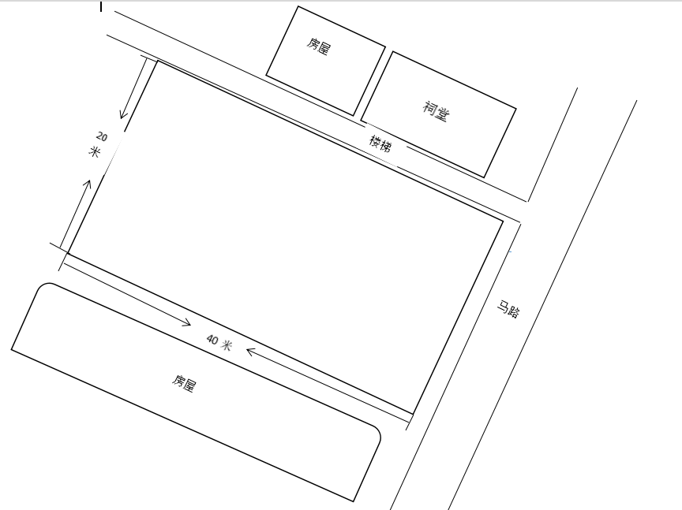

房屋
三、场地照片（例图）
1.全景图（网页打开百度地图，选择地球模式）
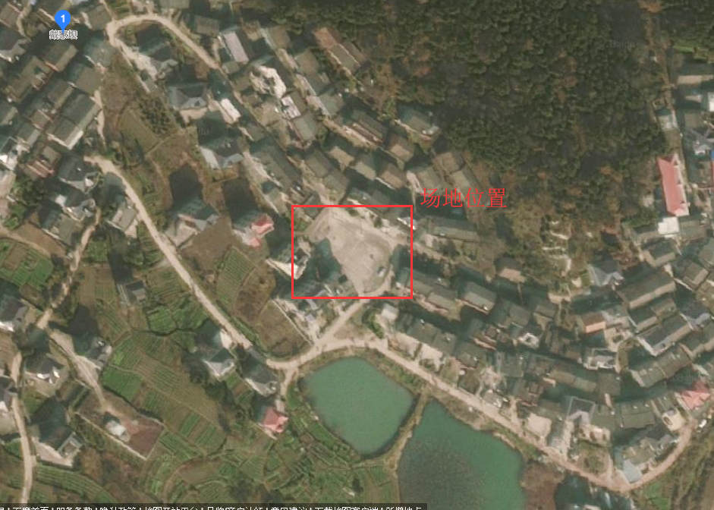

场地位置

2.土地平整硬化照片
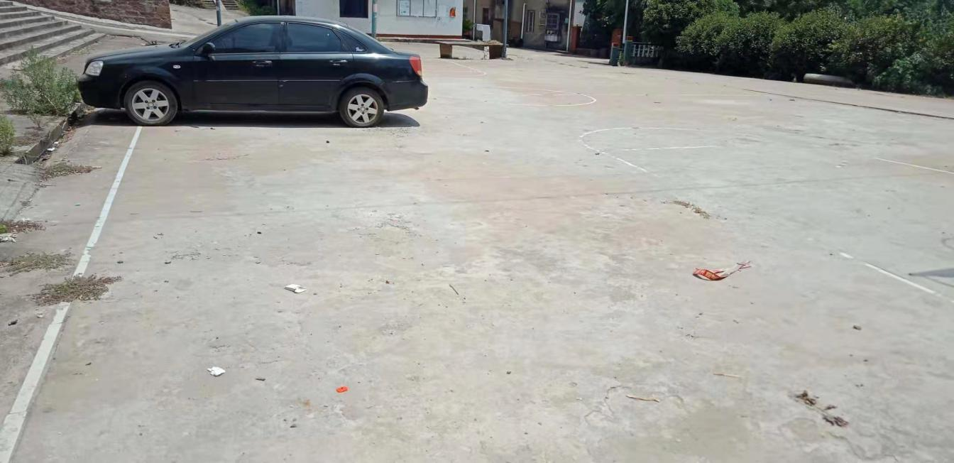
3.周边房屋照片
